HTML: srovnání s XML, hlavička a tělo dokumentu, blokový a řádkový element, sémantické tagy, formuláře

Srovnání HTML s XML

HTML(HyperText Markup Language)
- HTML je značkovací jazyk, který pomáhá k vytvoření a designu webových stránek.
- Je zde daný(konečný) počet elementů pro definování rozvržení a strukturu webového dokumentu.
- Je navrhnut k k zobrazování formátovaných dat.
- HTML dokumenty mají koncovky .html a .htm.
- Kód napsaný pomocí HTML jde zobrazit v internetovém prohlížeči.
- HTML má nejednoznačná pravidla (některé elementy se musí uzavírat, některé se nesmí a některé se můžou zavírat ale nemusí).
- HTML je pouze pro webové stránky a je to pouze formátovací jazky.

XML(eXtensible Markup Language)
- Pří vývoji XML byla jedno z hlavních kritérií studijní nenáročnost a jednoduché použití na internetu.
- XML je hlavně zaměřen na přenos dat, zatímco HTML se hlavně soustředí na prezentaci dat.
- XML je case sensitive zatímco HTML není.
- XML má neomezený počet elementů.
- XML má jednoznačná pravidla (všechny prvky musí obsahovat vzájemně si i
- odpovídající úvodní a koncové značky, všechny prvky musí být do sebe řádně vnořeny, musí existovat aspoň jeden samostatný kořenový element).
- XML se považuje za plnohodnotný jazyk.
- XML se používá i mimo web - přenos dat mezi různými systémy a aplikacemi (databáze, vektorová grafika)
- XML kód je jednoduše srozumitelný.

Hlavička a tělo dokumentu

Hlavička
- <head> je element, ve kterém jsou uloženy metadata.
- Tento element se dává mezi elementy <html> a <body>
- Metadata jsou data o HTML dokumentu.
- Metadata nejsou nikdy zobrazovány.
- Metadata typicky definují titul dokumentu (<title>), znakovou sadu, styly, skripty a další meta informace
- Do elementu <head> jdou vložit následující elementy:
  - <title>
    - Tento element musí obsahovat každý HTML dokument.
  - <style>
    - Tento element definuje informace o stylech HTML stránky.
  - <base>
    - Tento element specifikuje základní URL a/nebo cíl pro všechny příbuzné URL v dokumentu.
  - <link>
    - Tento element definuje vztah mezi aktuálním dokumentem a jeho externíma zdroji.
  - <meta>
    - Tento element definuje metadata o HTML dokumentu.
    - Metadata typicky specifikují znakovou sadu, popis stránky, klíčová slova a autor dokumentu
    - Metadata se nezobrazují na stránce.
  - <script>
    - Tento element se používá pro vložení client-side skriptu (JavaScript)
    - Element obsahuje buď samotné skripty, nebo odkazuje na externí soubor se skripty.
  - <noscript>
    - Tento element definuje alternativní obsah, který se zobrazí uživatelům, kteří mají vypnuté skripty ve svém prohlížeči nebo mají prohlížeč, který skripty nepodporuje.

Tělo
- <body> je element, který definuje hlavní obsah HTML dokumentu, nebo sekci dokumentu, která bude viditelná v prohlížeči.
- Element se nachází mezi </head> a </html> elementy.
- Element obsahuje veškeré elementy, které jsou viditelné na webové stránce, jako jsou nadpisy, odstavce, obrázky, tabulky, seznamy a jiné.

Blokový a řádkový element

Blokový element
- Blokový element vždy začíná na novém řádku a zabírá celou dostupnou šířku stránky (roztahuje se doleva i doprava tak moc jak jen může).
- Nejpoužívanější blokový element je <div>.
  - Je to tzv. neutrální element.
  - Tento element sám o sobě nic neznamená ani nic neformátuje.
  - Element je hlavně užitečný v kombinaci s CSS.
- Blokové elementy slouží k rozdělování stránky do bloků.

Řádkový element
- Řádkový element nezačíná na novém řádku a zabere jenom tolik šířky kolik potřebuje.
- Nejpoužívanější řádkový element je <span>
  - Je to tzv. neutrální element.
  - Tento element sám o sobě nic nedělá ani nic neformátuje.
  - Element je hlavně užitečný v kombinaci s CSS.
- Uvnitř řádkových elementů by se neměli vyskytovat blokové elementy.

Sémantické tagy
- Sémantika = nauko o významu znaků(slov), v případě HTML se jedná o význam elementů.
- Sémantika v HTML znamená, že by každý element měl být používán na to, k čemu byl určen.
- Mezí sémantické tagy(elementy) patří:
  - <h1>,<h2>,...
  - <p>
  - <ul>, <li>
- Sémantické tagy(elementy) nedefinují pouze vzhled, ale určují také význam textu.

Formuláře
- V HTML se formuláře používají k získávání dat zadaných uživateli.
- Nejčastěji se tyto uživatelská data posílají na server.
- <form>
  - Uzavírá skupinu ovládacích polí do jednoho formuláře, který bude najednou odeslán.
- <input>
  - Je to vstupní pole.
  - Můžeme určit jaký druh vstupního pole chceme použít.
- <select>
  - Výběr z více možností.
  - Zobrazí obdélníček s možnostmi nějakého výběru.
- <option>
  - Je to jedna položka výběru, která se musí vyskytovat uvnitř elementu <select>.
- <textarea>
  - Rozsáhlé vstupní pole.
  - Nemá atribut value, za implicitní hodnotu se považuje obsah elementu.
- <label>
  - Je to popisek pole.
  - Vyskytuje se nejlépe před políčkem, ke kterému se vztahuje.

CSS: selektory, pseudotřídy, výběr dle atribut, priorita pravidel, boxing model

CSS(Cascading Style Sheets)
- CSS je kolekce metod pro grafickou úpravu webových stránek.
- CSS popisuje jak by se měli HTML elementy zobrazovat.
- Styly elementů, lze nastavit:
  - Přímo k danému elementu.
  - Seznamem stylů označeným elementem <style></style>, který je zapsaný v hlavičce HTML dokumentu.
  - Externím souborem, na který poté musíme odkazovat v HTML dokumentu.

Selektory
- Je to popis prvku nebo skupiny prvků, který sděluje prohlížeči, který prvek má vybrat, aby použil styl
- Příklady nejzákladnějších selektorů:
  - Selektor podle třídy (Class)
    - Např.: .container {style...}
  - Selektor podle ID
    - Např.: #container {style...}
  - Hvězdička *
    - Vybírá všechny prvky na stránce
  - Descendant Selector (Selektor podřízených)
    - Tento selektor vybere všechny elementy, které jsou podřízeny jednomu specifického elementu.
    - Zapisuje se pomocí prázdné mezery mezi elementy.
    - Např.: kdybychom napsali div p { ... }, byli by vybrány všechny elementy p spadající pod všechny div elementy. I když by byl element zabalen v jiném, tak by byl pořád vybrán.
  - Child Selector (Selektor potomků)
    - Tento selektor vybere všechny elementy, které jsou potomky jednoho specifického elementu.
    - Zapisuje se pomocí >.
    - Rozdíl mezi tímto selektorem a selektorem podřízených je v tom, že dotyčný selektor vybere pouze bezprostřední podřízené položky (vybere pouze přímé podřízené položky).
  - Selektor sousedních prvků
    - Tento selektor vybere element, který se nachází hned po dalším zvoleném elementu.
    - Zapisuje se pomocí +.
    - Např.: div + p { ... } vybere první element p, který se nachází v divu
  - Volič sesterských prvků
    - Vybírá všechny nejen první ale všechny elementy, které jsou za zvoleným elementem.
    - Zapisuje se pomocí ~.
    - Např.: ol ~ p { ... } vybere všechny p následující za ol.

Pseudotřídy
- Pseudotřídy se požívají k definování speciálního stavu elementu.
- Např.:
  - Změna stylu, když přes element přejede myš.
  - Změna stylu odkazu, když je navštíven a když není.
  - Změna stylu elementu, když je zvolen.
- Syntaxe:
  - selector:pseudotřída
- Příklady pseudotříd:
  - a:link
    - Nenavštívený odkaz
  - a:visited
    - Navštívený odkaz
  - a:hover
    - Přejetí myší
  - a:active
    - Vybraný odkaz

Výběr dle atribut
- Pomocí výběru atribut je možné stylovat elementy, které mají specifické atributy nebo hodnoty atributů
- Zapisuje se pomocí []
- Např.:
  - a[target]
    - Vybere všechny elementy a s atributem target

Priorita pravidel
- Prioritu mají pravidle postupně ze shora dolů.
- Např.:
  - div { background-color: red }
div { background-color: blue }
    - Všechny divy budou mít nastavenu barvu pozadí na červenou, protože to bylo definováno před modrou.

CSS Box Model
- Každý html element se považuje jako box
- Tento box každého elementu se skládá z několika částí:
  - margin
    - Tato část určuje jak moc je element odsazený od dalších elementů
  - border
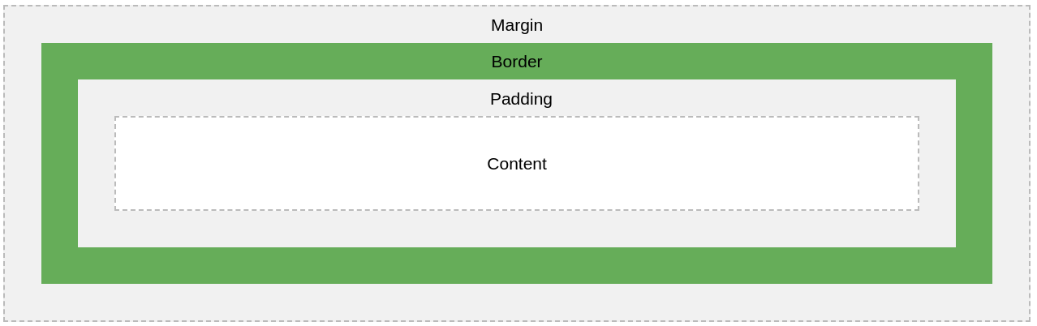
    - Tato část určuje velikost a styl okraje elementu
  - padding
    - Tato část určuje odsazení obsahu elementu od okraje elementu
  - content
    - Tato část umožňuje změnu velikosti, barvy atd. obsahu elementu

